ВОЛОГОДСКАЯ ОБЛАСТЬ
ГОРОД ЧЕРЕПОВЕЦ

МЭРИЯ

ПОСТАНОВЛЕНИЕ

09.12.2021 № 4740

Об утверждении документации
по планировке территории
линейного объекта

В соответствии с Федеральным законом от 06.10.2003 № 131 «Об общих принципах организации местного самоуправления в Российской Федерации», Градостроительным кодексом Российской Федерации, Уставом городского округа город Череповец Вологодской области, протоколом общественных обсуждений, заключением о результатах общественных обсуждений
ПОСТАНОВЛЯЮ:
1. Утвердить документацию по планировке территории линейного объекта «ул. Ольховая города Череповца на участке от ул. Рябиновой до западных границ земельных участков с кадастровыми номерами 35:21:0204002:1351 и 35:21:0204002:2825, включая примыкания к ул. Ольховой до ул. Усадебной вдоль западных границ земельных участков с кадастровыми номерами 35:21:0204002:1334 и 35:21:0204002:177 и восточных границ земельных участков с кадастровыми номерами 35:21:0204002:1350 и 35:21:0204002:3177, а также примыкания к ул. Ольховой до ул. Дружной вдоль западных границ земельных участков с кадастровыми номерами 35:21:0204002:199 и 35:21:0204002:617 и вдоль восточных границ земельных участков с кадастровыми номерами 35:21:0204002:1357 и 35:21:0204002:643» в составе:
- проекта планировки территории линейного объекта (приложение 1);
- проекта межевания территории линейного объекта (приложение 2).
2. Управлению архитектуры и градостроительства мэрии обеспечить размещение постановления на официальном сайте мэрии города Череповца.
3. Постановление подлежит опубликованию и размещению на официальном интернет-портале правовой информации г. Череповца.

Мэр города В.Е. Германов

УТВЕРЖДЕНО
постановлением мэрии города от 09.12.2021 № 4740 (приложение 1)

Проект планировки территории линейного объекта «ул. Ольховая города Череповца на участке от ул. Рябиновой до западных границ земельных участков с кадастровыми номерами 35:21:0204002:1351 и 35:21:0204002:2825, включая примыкания к ул. Ольховой до ул. Усадебной вдоль западных границ земельных участков с кадастровыми номерами 35:21:0204002:1334 и 35:21:0204002:177 и восточных границ земельных участков с кадастровыми номерами 35:21:0204002:1350 и 35:21:0204002:3177, а также примыкания к ул. Ольховой до ул. Дружной вдоль западных границ земельных участков с кадастровыми номерами 35:21:0204002:199 и 35:21:0204002:617 и вдоль восточных границ земельных участков с кадастровыми номерами 35:21:0204002:1357 и 35:21:0204002:643»

Основная часть.

Текстовая часть, графическая часть
1. Наименование, основные характеристики (категория, протяженность, проектная мощность, пропускная способность, грузонапряженность, интенсивность движения) и назначение планируемых для размещения линейных объектов, а также линейных объектов, подлежащих реконструкции в связи с изменением их местоположения.
Проект планировки территории линейного объекта разработан с целью определения положения новых красных линий и формирования улицы Ольховой на участке от ул. Рябиновой до западных границ земельных участков с кадастровыми номерами 35:21:0204002:1351 и 35:21:0204002:2825, включая примыкания к ул. Ольховой до ул. Усадебной вдоль западных границ земельных участков с кадастровыми номерами 35:21:0204002:1334 и 35:21:0204002:177 и восточных границ земельных участков с кадастровыми номерами 35:21:0204002:1350 и 35:21:0204002:3177, а также примыкания к ул. Ольховой до ул. Дружной вдоль западных границ земельных участков с кадастровыми номерами 35:21:0204002:199 и 35:21:0204002:617 и вдоль восточных границ земельных участков с кадастровыми номерами 35:21:0204002:1357 и 35:21:0204002:643 в соответствии с существующей застройкой.
Заказчиком по вышеуказанному объекту является ЖПК «Ольховый».
Улица Ольховая является жилой улицей местного значения.
На момент разработки проекта планировки территории линейного объекта благоустройство улицы выполнено не полностью. Проезжая часть улицы имеет асфальтобетонное и шлаковое покрытие. Подъезды к жилым домам, озеленение также выполнены не полностью.
Ширина улицы Ольховая в существующих красных линиях составляет 20.0 м. В границах существующих красных линий ул. Ольховой расположены подземные коммуникации: водопровод d=225 мм, бытовая канализация d=200 мм, ливневая канализация d=200 мм, газопровод среднего давления d=63 мм; установлены столбы освещения. В границы существующих красных линий ул. Ольховой частично попадают существующие здания, сооружения и ограждения территорий индивидуальных жилых домов. Также имеющийся газопровод расположен в пределах существующих ограждений (заборов) территорий индивидуальных жилых домов.
Данным проектом предусматривается переменная ширина в устанавливаемых красных линиях улицы Ольховой на участке от улицы Рябиновой до западных границ земельных участков с кадастровыми номерами 35:21:0204002:1351 и 35:21:0204002:2825. Ширина улицы варьируется от 15.98 м до 18.97 м. Данное решение обеспечивает расположение существующих зданий, сооружений и ограждений за пределами красных линий улицы, а электрических опор освещения - в границах красных линий улицы.
Длина улицы Ольховой на участке от улицы Рябиновой до западных границ земельных участков с кадастровыми номерами 35:21:0204002:1351 и 35:21:0204002:2825 по оси улицы составляет 425.08 м.
Проектируемая ширина проезжей части улицы вместе с пешеходным переходом (организация пешеходного движения) составляет 7.5 м. Из них 6.0 м отводится для двухполосного движения транспорта (согласно таб.11.2 СП 42.13330.2016 «Градостроительство. Планировка и застройка городских и сельских поселений») и 1.5м отводится для организации пешеходного движения (пешеходного перехода) в одном уровне с проезжей частью. Пешеходный переход (организация пешеходного движения) устраивается на протяжении улицы и ограждается от проезжей части путем установки колесоотбойников (делиниаторов) КР-1.83 и выделяется дорожной разметкой.
2. Перечень субъектов Российской Федерации, перечень муниципальных районов, городских округов в составе субъектов Российской Федерации, перечень поселений, населенных пунктов, внутригородских территорий городов федерального значения, на территориях которых устанавливаются зоны планируемого размещения линейных объектов.
В административном отношении линейный объект «ул. Ольховая города Череповца на участке от ул. Рябиновой до западных границ земельных участков с кадастровыми номерами 35:21:0204002:1351 и 35:21:0204002:2825, включая примыкания к ул. Ольховой до ул. Усадебной вдоль западных границ земельных участков с кадастровыми номерами 35:21:0204002:1334 и 35:21:0204002:177 и восточных границ земельных участков с кадастровыми номерами 35:21:0204002:1350 и 35:21:0204002:3177, а также примыкания к ул. Ольховой до ул. Дружной вдоль западных границ земельных участков с кадастровыми номерами 35:21:0204002:199 и 35:21:0204002:617 и вдоль восточных границ земельных участков с кадастровыми номерами 35:21:0204002:1357 и 35:21:0204002:643» расположен в 30-м микрорайоне Заягорбского района города Череповца Вологодской области.
Земельный участок в границах зоны планируемого размещения линейного объекта относится к категории земель - земли населенных пунктов и расположен в зоне Ж-1 (зона застройки индивидуальными жилыми домами).
В границах зоны планируемого для размещения линейного объекта сформирован один земельный участок - 35:21:0204002:ЗУ1 (10053 кв. м.), образуемый из земель неразграниченной государственной собственности кадастрового квартала 35:21:0204002.
Земельный участок, образованный из земель неразграниченной государственной собственности кадастрового квартала 35:21:0204002, будет иметь вид разрешенного использования, установленный в соответствии с Приказом Федеральной службы государственной регистрации, кадастра и картографии от 10 ноября 2020 г. № П/0412 «Об утверждении классификатора видов разрешенного использования земельных участков»:
- 35:21:0204002:ЗУ1 – улично-дорожная сеть (код 12.0.1), предусматривает размещение объектов улично-дорожной сети: автомобильных дорог, трамвайных путей и пешеходных тротуаров в границах населенных пунктов, пешеходных переходов, бульваров, площадей, проездов, велодорожек и объектов велотранспортной и инженерной инфраструктуры; размещение придорожных стоянок (парковок) транспортных средств в границах городских улиц и дорог, за исключением предусмотренных видами разрешенного использования с кодами 2.7.1, 4.9, 7.2.3, а также некапитальных сооружений, предназначенных для охраны транспортных средств.
По заявлению владельцев земельных участков малоэтажной жилой застройки, прилегающих к существующим красным линиям улицы Ольховой, возможно выполнение кадастровых работ по образованию земельных участков путем перераспределения существующих земельных участков и земель, государственная собственность на которые не разграничена, до вновь устанавливаемых границ красных линий улицы Ольховой с целью увеличения размеров участков. Земельные участки образовываются в соответствии с требованиями земельного и градостроительного законодательства с последующим оформлением прав собственности на них. В случае образования новых земельных участков их границы не должны выходить за вновь установленные границы красных линий улицы Ольховой.
3. Перечень координат характерных точек границ зоны планируемого размещения линейного объекта.
Таблица 3.1
№ | Координаты точки
№ | X | Y
1 | 342545,38 | 2220048,65
2 | 342522,51 | 2220222,81
3 | 342613,40 | 2220234,77
4 | 342611,40 | 2220249,63
5 | 342520,99 | 2220237,74
6 | 342512,00 | 2220305,96
7 | 342491,46 | 2220470,30
8 | 342472,65 | 2220467,82
9 | 342487,49 | 2220367,62
10 | 342504,90 | 2220237,48
11 | 342412,17 | 2220225,29
12 | 342414,42 | 2220208,09
13 | 342504,41 | 2220219,93
14 | 342506,39 | 2220220,19
15 | 342529,28 | 2220046,54

4. Перечень координат характерных точек границ зон планируемого размещения линейных объектов, подлежащих реконструкции в связи с изменением их местоположения.
Проект планировки территории линейного объекта «ул. Ольховая города Череповца на участке от ул. Рябиновой до западных границ земельных участков с кадастровыми номерами 35:21:0204002:1351 и 35:21:0204002:2825, включая примыкания к ул. Ольховой до ул. Усадебной вдоль западных границ земельных участков с кадастровыми номерами 35:21:0204002:1334 и 35:21:0204002:177 и восточных границ земельных участков с кадастровыми номерами 35:21:0204002:1350 и 35:21:0204002:3177, а также примыкания к ул. Ольховой до ул. Дружной вдоль западных границ земельных участков с кадастровыми номерами 35:21:0204002:199 и 35:21:0204002:617 и вдоль восточных границ земельных участков с кадастровыми номерами 35:21:0204002:1357 и 35:21:0204002:643» не предполагает реконструкцию существующих линейных объектов (выноса сетей) в границах зоны планируемого размещения линейного объекта.
5. Предельные параметры разрешенного строительства, реконструкции объектов капитального строительства, входящих в состав линейных объектов в границах зон их планируемого размещения.
В границах зоны планируемого размещения линейного объекта строительство объектов капитального строительства в составе линейного объекта не планируются.
6. Информация о необходимости осуществления мероприятий по защите сохраняемых объектов капитального строительства (здание, строение, сооружение, объекты, строительство которых не завершено), существующих и строящихся на момент подготовки проекта планировки территории, а также объектов капитального строительства, планируемых к строительству в соответствии с ранее утвержденной документацией по планировке территории, от возможного негативного воздействия в связи с размещением линейных объектов.
При производстве земляных работ (устройство дорожных одежд) работы в местах пересечений с инженерными коммуникациями должны производиться только при согласовании с соответствующими службами города Череповца, осуществляющими эксплуатацию данных коммуникаций, в присутствии представителей данных служб.
7. Информация о необходимости осуществления мероприятий по сохранению объектов культурного наследия от возможного негативного воздействия в связи с размещением линейного объекта.
По данным Комитета по охране объектов культурного наследия Вологодской области на территории, отведенной под линейный объект, объектов культурного наследия, включенных в Единый государственный реестр объектов культурного наследия народов Российской Федерации, выявленных объектов культурного наследия не имеется.
8. Информация о необходимости осуществления мероприятий по охране окружающей среды.
На территории, отведенной под линейный объект, отсутствуют законодательно установленные зоны с особыми условиями использования территории, к которым относятся зоны охраны объектов культурного наследия, водоохранные зоны и прибрежные защитные полосы; зоны санитарной охраны источников питьевого водоснабжения; санитарно-защитные зоны предприятий, сооружений и иных объектов.
9. Информация о необходимости осуществления мероприятий по защите территории от чрезвычайных ситуаций природного и техногенного характера, в том числе по обеспечению пожарной безопасности и гражданской обороне.
Чрезвычайная ситуация – обстановка на определенной территории, сложившаяся в результате аварии, опасного природного явления, катастрофы, стихийного или иного бедствия, которые могут повлечь или повлекли за собой человеческие жертвы, ущерб здоровью людей или окружающей среде, значительные материальные потери и нарушение условий жизнедеятельности людей.
9.1. Возможные чрезвычайные ситуации природного характера.
Резкие перепады давления и температуры. Экстремальные температуры приводят к появлению гололеда и налипанию мокрого снега, что особенно опасно для воздушных линий электропередач.
Сильные ветры угрожают:
- нарушением коммуникаций (линии электропередач и других);
- выкорчевыванием деревьев.
С целью предупреждения ущерба от ветровой деятельности целесообразны мероприятия: рубка сухостоя, обрезка деревьев, содержание рекламных щитов в надлежащем состоянии вдоль автодорог и в местах сосредоточения населения.
Интенсивные снегопады, очень сильный дождь (мокрый снег, дождь со снегом) обуславливают возможные чрезвычайные ситуации локального уровня, связанные с нарушением линий ЛЭП и, в связи с налипанием мокрого снега, парализующее воздействие на автомобильных дорогах.
Сильные туманы обуславливают возможные чрезвычайные ситуации локального уровня, связанные с дорожно-транспортными происшествиями.
9.2. Возможные чрезвычайные ситуации техногенного характера.
Чрезвычайные ситуации техногенного характера включают в себя аварии на транспорте и транспортных коммуникациях, пожары.
Аварии на транспорте и транспортных коммуникациях.
Основными причинами возникновения дорожно-транспортных происшествий являются:
- нарушение правил дорожного движения;
- техническая неисправность транспортных средств;
- качество дорожного покрытия;
- недостаточное освещение дорог.
Аварии на автомобильном транспорте в большинстве случаев обусловлены человеческим фактором или природно-техногенными причинами.
Меры по снижению аварийности на транспорте: введение средств оповещения водителей и транспортных организаций о неблагоприятных метеоусловиях.
В целях обеспечения безопасности движения и лучшей ориентировки водителей на дороге предусмотрены следующие мероприятия:
- установка дорожных знаков;
- дорожная разметка.
Основные требования пожарной безопасности к территории строительной площадки:
- в месте размещения бытовых помещений устанавливаются первичные средства тушения;
- при производстве работ на строительной площадке размещается передвижной пожарный щит (ЩПП) и перемещается по ходу ведения работ;
- самоходная техника, сварочные агрегаты, компрессоры, задействованные в производстве работ, должны обеспечиваться не менее чем двумя огнетушителями ОУ-5-10 и ОП-5-10 (каждая единица техники);
- при эксплуатации строительных машин на строительной площадке необходимо обеспечить места стоянки первичными средствами пожаротушения, выделить места для курения;
- в местах, содержащих горючие или легковоспламеняющиеся материалы, курение должно быть запрещено, а пользование открытым огнем допускается только в радиусе более 50 м;
- не разрешается накапливать на площадках горючие вещества (жирные масляные тряпки, опилки и т.д.), их следует хранить в закрытых металлических контейнерах в безопасном месте;
- на рабочих местах, где используются или приготавливаются мастика, краски и другие материалы, выделяющие взрывоопасные или вредные вещества, не допускаются действия с использованием огня или вызывающие искрообразование. Эти рабочие места должны проветриваться. Электроустановки в таких помещениях (зонах) должны быть во взрывобезопасном исполнении. Кроме того, должны быть приняты меры, предотвращающие возникновение и накопление зарядов статического электричества.
9.3. Мероприятия гражданской обороны.
В мирное время для защиты жизни и здоровья населения в ЧС применяются следующие основные мероприятия гражданской обороны, являющиеся составной частью РСЧС (единой государственной системы предупреждения и ликвидации чрезвычайных ситуаций):
- эвакуация населения из зон ЧС;
- использование средств индивидуальной защиты (СИЗ) органов дыхания и кожных покровов;
- проведение мероприятий медицинской защиты;
- проведение аварийно-спасательных и других неотложных работ в зонах ЧС.
Основным способом защиты населения в военное время от современных средств поражения является укрытие его в защитных сооружениях (СНиП 2.01.51-90 п. 2.1). В настоящее время защитные сооружения гражданской обороны в границах проектирования отсутствуют.

Чертеж красных линий

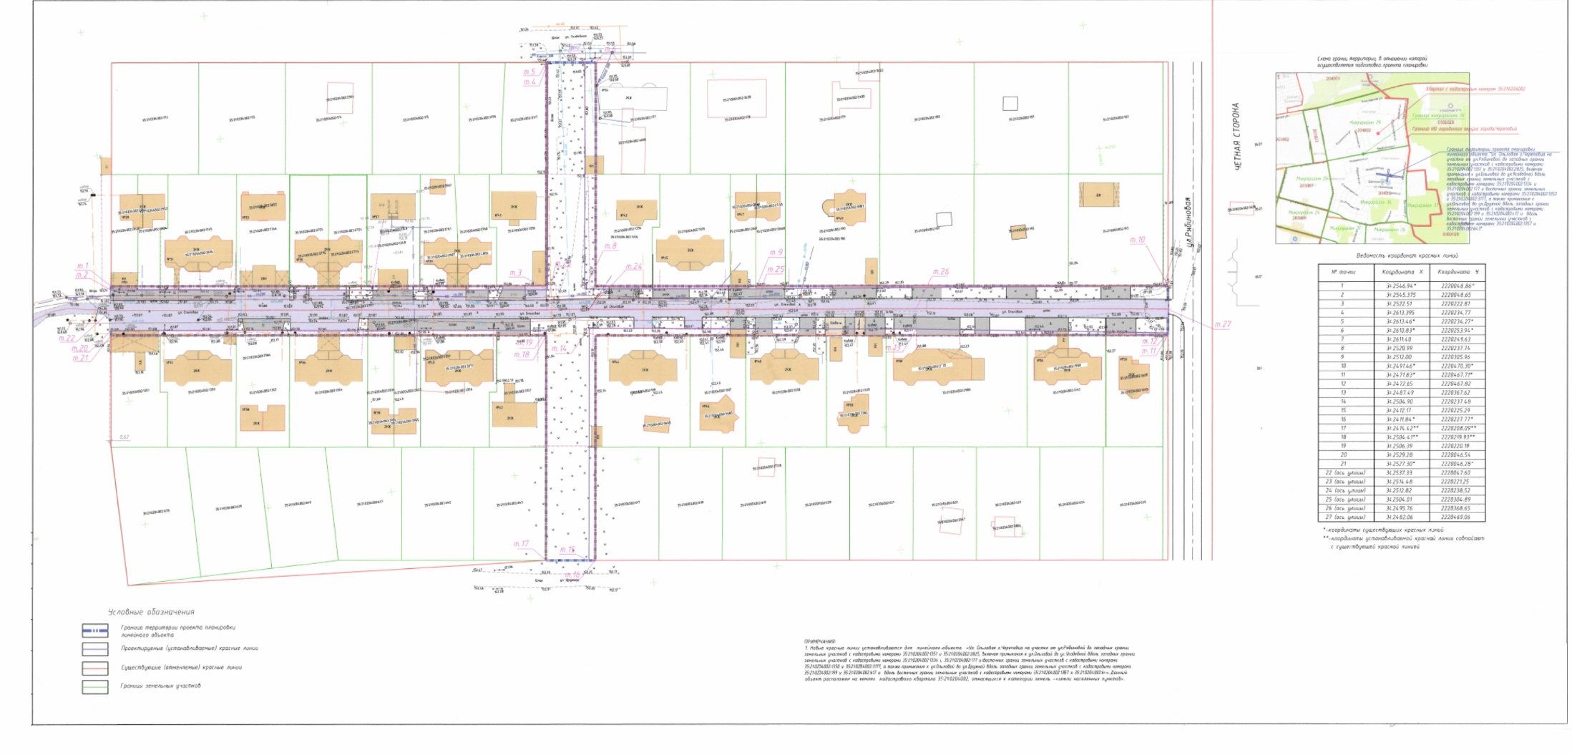

Чертеж границ зон планируемого размещения линейного объекта

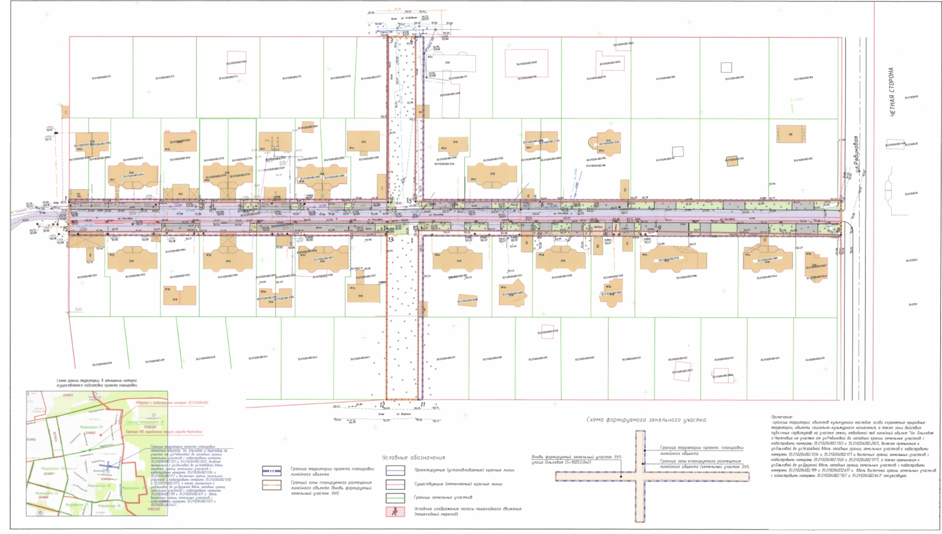

УТВЕРЖДЕНО
постановлением мэрии города от 09.12.2021 № 4740 (приложение 2)

Проект межевания территории линейного объекта «ул. Ольховая города Череповца на участке от ул. Рябиновой до западных границ земельных участков с кадастровыми номерами 35:21:0204002:1351 и 35:21:0204002:2825, включая примыкания к ул. Ольховой до ул. Усадебной вдоль западных границ земельных участков с кадастровыми номерами 35:21:0204002:1334 и 35:21:0204002:177 и восточных границ земельных участков с кадастровыми номерами 35:21:0204002:1350 и 35:21:0204002:3177, а также примыкания к ул. Ольховой до ул. Дружной вдоль западных границ земельных участков с кадастровыми номерами 35:21:0204002:199 и 35:21:0204002:617 и вдоль восточных границ земельных участков с кадастровыми номерами 35:21:0204002:1357 и 35:21:0204002:643»

Основная часть.

Текстовая часть, графическая часть
1. Местоположение и краткая характеристика территории.
Территория линейного объекта «ул. Ольховая города Череповца на участке от ул. Рябиновой до западных границ земельных участков с кадастровыми номерами 35:21:0204002:1351 и 35:21:0204002:2825, включая примыкания к ул. Ольховой до ул. Усадебной вдоль западных границ земельных участков с кадастровыми номерами 35:21:0204002:1334 и 35:21:0204002:177 и восточных границ земельных участков с кадастровыми номерами 35:21:0204002:1350 и 35:21:0204002:3177, а также примыкания к ул. Ольховой до ул. Дружной вдоль западных границ земельных участков с кадастровыми номерами 35:21:0204002:199 и 35:21:0204002:617 и вдоль восточных границ земельных участков с кадастровыми номерами 35:21:0204002:1357 и 35:21:0204002:643» расположена в Заягорбском районе города Череповца Вологодской области в кадастровом квартале 35:21:0204002.
Зона размещения линейного объекта.
На основании части 4 статьи 14 Федерального закона от 06.10.2003 № 131-ФЗ «Об общих принципах организации местного самоуправления в Российской Федерации» рассматриваемый линейный объект относится к линейному объекту местного значения.
Площадь земельного участка для размещения линейного объекта составляет 10053 кв. м.
Таблица 1.1
Координаты границы проекта межевания.

№ | Координаты точки
№ | X | Y
1 | 342546,94 | 2220048,86
2 | 342524,14 | 2220222,52
3 | 34213,46 | 2220234,27
4 | 342610,83 | 2220253,94
5 | 342521,51 | 2220242,20
6 | 342491,46 | 2220470,30
7 | 342471,83 | 2220467,71
8 | 342501,76 | 2220239,59
9 | 342411,84 | 2220227,77
10 | 342414,42 | 2220208,09
11 | 342504,41 | 2220219,93
12 | 342527,30 | 2220046,28

Местоположение границы образуемого земельного участка определено в соответствии с градостроительными регламентами, нормами отвода земельных участков и территориальным зонированием, в соответствии с Правилами землепользования и застройки города Череповца.
В пределах границ проекта межевания территории линейного объекта отсутствуют:
- объекты культурного наследия согласно информации Комитета по охране объектов культурного наследия Вологодской области;
- особо охраняемые природные территории;
- зоны с особыми условиями использования территорий;
- водные объекты;
- объекты капитального строительства;
- публичные сервитуты.
Территория линейного объекта не входит в границы лесничеств, участковых лесничеств, лесных кварталов, лесотаксационных выделов или частей лесотаксационных выделов.
2. Проектные решения по формированию земельного участка.
Проектом межевания территории предусмотрено образование земельного участка путем образования из земель, государственная собственность на которые не разграничена.
В проекте предусмотрен следующий способ образования земельного участка:
- земельный участок ЗУ1 формируется из земель квартала 35:21:0204002.
Участок ЗУ1 формируется в территориальной зоне Ж-1 (зона застройки индивидуальными жилыми домами).
Доступ к участку ЗУ1 не определяется, т. к. участок проектируется с разрешенным использованием «Улично-дорожная сеть».
Категория земель для образуемого земельного участка - земли населенных пунктов.
Таблица 2.1
Характеристика земельного участка
Наименование участка | Вид разрешенного использования участка, устанавливаемого проектом | Площадь, кв. м
ЗУ1 | Улично-дорожная сеть | 10053

Проектное решение по образованию земельного участка для размещения линейного объекта предусмотрено в границах красных линий.
Проектом межевания учтены изменения в границах красных линий, вносимые проектом планировки территории линейного объекта.
Таблица 2.2
Каталог координат красных линий
Обозначение характерных точек границы | Координаты, м
Обозначение характерных точек границы | X | Y
1 | 342546,94 | 2220048,86
2 | 342545,38 | 2220048,65
3 | 342522,51 | 2220222,81
4 | 342613,40 | 2220234,77
5 | 342613,46 | 2220234,27
6 | 342610,83 | 2220253,94
7 | 342611,40 | 2220249,63
8 | 342520,99 | 2220237,74
9 | 342512,00 | 2220305,96
10 | 342491,46 | 2220470,30
11 | 342471,83 | 2220467,71
12 | 342472,65 | 2220467,82
13 | 342487,49 | 2220367,62
14 | 342504,90 | 2220237,48
15 | 342412,17 | 2220225,29
16 | 342411,84 | 2220227,77
17 | 342414,42 | 2220208,09
18 | 342504,41 | 2220219,93
19 | 342506,39 | 2220220,19
20 | 342529,28 | 2220046,54
21 | 342527,30 | 2220046,28

Таблица 2.3

Каталог координат характерных точек границ образуемого земельного участка

Обозначение характерных точек границы | Координаты, м
Обозначение характерных точек границы | X | Y
1 | 342545,38 | 2220048,65
2 | 342522,51 | 2220222,81
3 | 342613,40 | 2220234,77
4 | 342611,40 | 2220249,63
5 | 342520,99 | 2220237,74
6 | 342512,00 | 2220305,96
7 | 342491,46 | 2220470,30
8 | 342472,65 | 2220467,82
9 | 342487,49 | 2220367,62
10 | 342504,90 | 2220237,48
11 | 342412,17 | 2220225,29
12 | 342414,42 | 2220208,09
13 | 342504,41 | 2220219,93
14 | 342506,39 | 2220220,19
15 | 342529,28 | 2220046,54

Таблица 2.4
Сведения об образуемом земельном участке
№ | Кадастровый номер  существующего земельного участка/квартала | Вид права/ правообладатель | Местополо-  жение | Площадь земельного участка,  кв. м  общая/  образуемая |  | Категория  земель | Разрешенное использование (планируемое) | Способ образования земельного участка
ЗУ1 | 35:21:0204002 | Земли, государственная собственность на которые не разграничена | Вологодская область,  г Череповец | - | 10053 | Земли населенных пунктов | Улично-дорожная сеть | Образование из земель

Чертеж межевания территории

